中山市公共交通运输集团有限公司
对外维修门店招牌制作项目

询价文件

中山市公共交通运输集团有限公司
2026年10月
目 录

第一部分 邀请函

第二部分 用户需求书

第三部分 评审标准

第四部分 参评文件格式

第五部分 合同格式

- 邀请函

各潜在服务商：
现就中山市公共交通运输集团有限公司（下称采购人）对外维修门店招牌制作项目进行公开采购，欢迎符合资格条件的服务商参与报价评选，有关事项如下：
一、项目名称：中山市公共交通运输集团有限公司对外维修门店招牌制作项目
二、项目要求：详细需求见第二部分《用户需求书》
三、资金来源：自筹资金
四、预算金额及报价上限：预算金额及报价上限为48836.79元（含坦洲养护中心和城南养护中心两个门店招牌设计制作费、运输费、安装费及税费）
五、项目内容：
（一）坦洲养护中心门店招牌制作需求
门店 | 项目需求 | 材质工艺 | 单位 | 长 | 高 | 数量 | 备注
坦洲养护中心门店 | 招牌底 | 干挂铝塑板+背部支撑铁架子  （厚度10cm） | 米 | 14 | 2.4 | 1
坦洲养护中心门店 | 招牌下方装饰条 | PVC 喷漆 | 米 | 14 | 0.15 | 1
坦洲养护中心门店 | 大字 | 平面发光字 | cm | 93 | 91 | 10
坦洲养护中心门店 | 坦洲店 | 平面发光字 | cm | 53 | 63 | 3
坦洲养护中心门店 | 电话 | 平面发光字 | cm | 14 | 24 | 15
坦洲养护中心门店 | 经营范围 | 铁皮字喷漆（不发光） | cm | 23 | 24 | 31
坦洲养护中心门店 | 背后凸出部分支撑铁架耗材 | / | 项 | / | / | 1
坦洲养护中心门店 | 高空吊机费 | / | 项 | / | / | 2
注：包工料、包安装
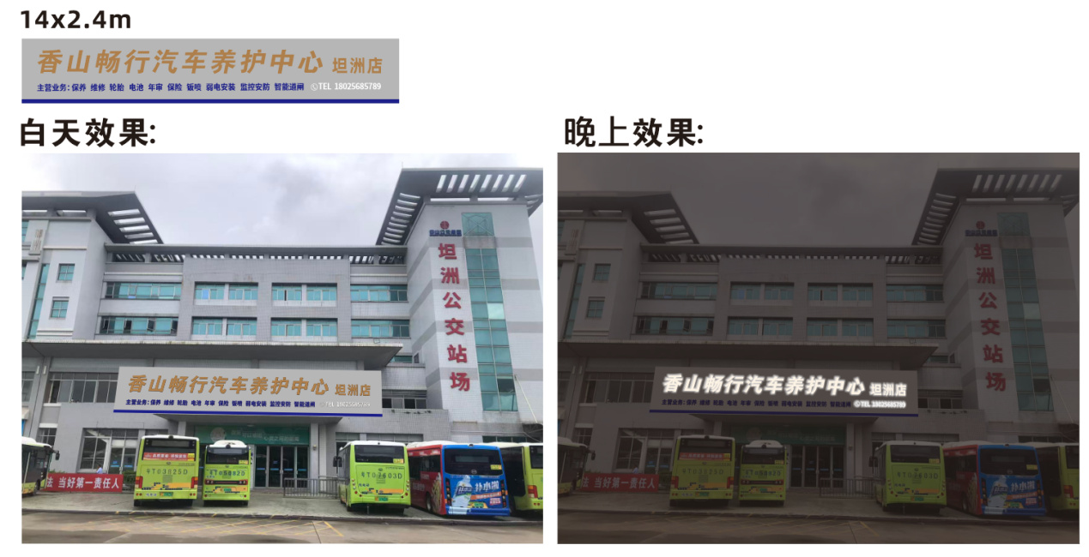
坦洲店效果图

（二）城南养护中心门店招牌制作需求
门店 | 项目需求 | 材质工艺 | 单位 | 长 | 高 | 数量 | 备注
城南养护中心门店 | 招牌底 | 干挂铝塑板+背部支撑铁架子  （厚度10cm） | 米 | 24.2 | 2.4 | 1
城南养护中心门店 | 招牌下方装饰条 | PVC 喷漆 | 米 | 24 | 0.15 | 1
城南养护中心门店 | 中山公交集团logo | 平面发光字 | 米 | 1.07 | 1.07 | 1
城南养护中心门店 | 中山公交集团 | 平面发光字 | cm | 51 | 40 | 6
城南养护中心门店 | 中山公交集团英文 | 平面发光字 | cm | 9 | 19 | 34
城南养护中心门店 | 大字 | 平面发光字 | cm | 88 | 96 | 10
城南养护中心门店 | 城南店 | 平面发光字 | cm | 57 | 65 | 3
城南养护中心门店 | 电话 | 平面发光字 | cm | 19 | 31 | 15
城南养护中心门店 | 经营范围 | 铁皮字喷漆（不发光） | cm | 25 | 28 | 31
城南养护中心门店 | 高空吊机费 | / | 项 | / | / | 2
注：包工料、包安装

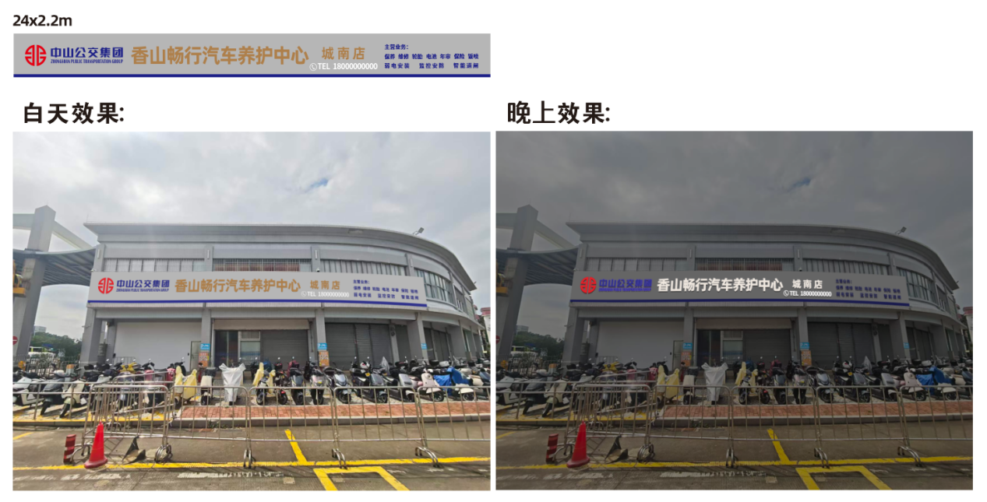
城南店效果图
六、合格服务商资格要求
（一）在中华人民共和国境内（不含港、澳、台地区）注册，具有独立法人资格（提供营业执照复印件（加盖公章），经营范围需包含以下其中之一：广告设计、代理，广告制作，平面设计）。
（二）单位负责人为同一人或者存在直接控股、管理关系的不同服务商，不得同时参评本项目。
（三）服务商未被列入“信用中国”网站(www.creditchina.gov.cn)列为记录失信被执行人、重大税收违法失信主体、政府采购严重违法失信行为记录名单等情形。同时，在中国政府采购网(www.ccgp.gov.cn)中查询没有处于禁止参加政府采购活动的记录名单（1、由采购人于评审时间在上述网站进行查询，同时对信息查询记录和证据截图或下载存档；2、若分公司参选：参评服务商为非独立法人(即由合法法人依法建立的分公司)，除了对参评服务商进行信息查询外，同时对总公司的信息查询记录和证据截图或下载存档）。
（四）为非联合体潜在服务商投标参评。
（五）报价为唯一固定价且未超过报价限价。
（六）参评服务商全部满足本项目的需求，填写《需求响应表》并全部完全响应，无负偏离。
七、获取公开询价文件
（一）本项目的采购公告信息在采购人官方媒体（https://www.zsbus.cn/）上发布，并视为有效送达，不再另行通知。
（二）符合资格的服务商自行在有关公告网站下载询价文件。
八、参评文件提交要求
（一）报名方式：供应商自行获取采购文件后，自行制作参评文件，并在报名时间截止前将参评文件扫描后发到采购人指定邮箱（zsbus_auditing@163.com），参评文件格式要求详见第四部分《参评响应文件格式》。
（二）报名时间：自本项目公告发布之日起至2026年10月20日17:30止，并于2026年10月20日17:30前将参评文件发送至以上指定邮箱，超时不接受任何服务商报名（以采购人邮箱收到时间为准）。
九、项目评审
（一）评审时间：2026年10月21日。
（二）评审地点：中山公交集团城南办公楼会议室，评审时服务商无需到场参加。
十、评审结果公示
评审结束后，将在采购人官方网站（https://www.zsbus.cn/）上进行结果公示，公示期3个日历天，如参评服务商对此次评审结果有异议的，可在公示期内向采购人书面提出。采购人应在自收到参评服务商书面异议原件之日起3个工作日内作出答复，作出答复前，暂停本项目评选活动。
十一、采购人及采购人联系方式
（一）联系人及联系电话：柯先生13680249762
（二）联系地址：中山市火炬开发区濠东路17号濠头公交站场三楼办公室

中山市公共交通运输集团有限公司
2026年10月14日

第二部分 用户需求书

一、服务要求
（一）项目概况及服务要求
1.主要制作及需求：为满足坦洲养护中心和城南养护中心对外维修业务需要，需为两个门店制作安装门店招牌，具体需求见第一部分《邀请函》第五点“项目内容”
2.设计确认：第一部分《邀请函》第五点“项目内容”中的尺寸仅为大致尺寸，中标服务商须实地勘测，按效果图设计，并出具施工尺寸图、材质明细单，明确设计是否达到采购人需求的效果及材质标准，经采购人确认后方可投产；未经确认擅自加工的成品采购人有权拒收，返工及损失由服务商承担。设计须符合中山市城管市容管理规定。
3.材质工艺：所有主材、LED光源、电气配件、五金件必须与报价清单一致，不得偷换材料、降低标准。发光组件具备户外防水性能，金属构件做好防锈防腐处理；成品外观平整，无划痕、色差、毛刺，焊接及胶体痕迹清理干净。
4.安全施工：作业人员具备有效的焊工证、高处作业特种操作证件（可供采购人核查），高空作业须落实安全防护措施，施工全过程安全责任由中选服务商全部承担。安装结构牢固可靠，满足抗12级台风要求，安装完工做到工完场清，清理施工垃圾、复原墙面污渍。
5.通电调试：发光招牌完工后连续通电试运行24小时，无闪烁、缺灯、接触不良等故障；设置独立空开，布线规整并做好防水绝缘处理。
6.安装地点
（1）坦洲店：中山市坦洲镇坦神北路98号中山公交集团
（2）城南店：广东省中山市南区城南三路38号中山公交集团
7.报价上限价：¥48,836.79元（含坦洲店、城南店招牌设计、制作、运输、安装及税费）。
8.工期要求：自采购人通知之日起10个自然日内完成两个门店招牌制作及安装。
二、项目质保
整体质保不少于2年，LED光源质保不少于2年。质保期内因材料、工艺、安装质量产生脱漆、开裂、光源故障、结构松动等问题，服务商免费上门维修更换。故障报修后24小时内到场处置。
三、付款方式
双方签订服务合同，自全部门店招牌安装完工并验收合格之日起，中选人按照国家相关法律规定开具增值税专用发票并将发票提供给采购人，采购人收到增值税发票后，在15个工作日内向中选人以银行汇款转账形式支付全部款项。

第三部分 评审标准

一、采购人按照相关制度规定组建采购定价小组，定价小组本着公平、公正、科学的原则，依据评审标准开展项目评审和推荐评审结果，任何单位和个人不得非法干预或者影响评审过程和结果。
二、评审流程
资格评审+价格评审，共两个环节。定价小组先进行资格评审，再进行价格评审。只有通过资格评审的参评服务商才能进入价格评审。最后定价小组排序推荐中选候选人。
三、评审标准
（一）资格评审环节由定价小组全体成员共同评定，按照《初步评审表》对参评服务商提交的参评文件进行初步评审，只有对《初步评审表》所列各项全部符合的参评文件才能通过资格评审，进入价格评审环节。对是否符合《初步评审表》要求有争议的，定价小组将以记名方式表决，被认为符合的得票超过半数的参评单位有资格进入下一阶段的评审，否则将被淘汰。
（二）价格评审环节由定价小组将通过资格评审环节的参评服务商确定为有效报价人，并将校核后的各报价价格定义为评标价格，定价小组根据“最低价中标原则”将评标价格由低至高进行排序，评标价格最低的为第一中选候选人，评标价格次低的为第二中选候选人，以此类推，确定三名中选候选人。
四、评审结果
评审结束后，采购人将在其官方网站（https://www.zsbus.cn/）上进行结果公示。如果参评服务商对此次评审结果有异议的，可在公示期内向采购人书面提出，但需对异议内容的真实性承担责任。采购人应在自收到书面异议原件后作出答复，作出答复前，暂停本项目评选活动。

五、资格评审表
初步评审表

序号 | 评审内容 | 参评单位A | 参评单位B | ……
1 | 在中华人民共和国境内（不含港、澳、台地区）注册，具有独立法人资格（提供营业执照复印件（加盖公章），经营范围需包含以下其中之一：广告设计、代理，广告制作，平面设计。）
2 | 单位负责人为同一人或者存在直接控股、管理关系的不同服务商，不得同时参评本项目。
3 | 服务商未被列入“信用中国”网站(www.creditchina.gov.cn)列为记录失信被执行人、重大税收违法失信主体、政府采购严重违法失信行为记录名单等情形。同时，在中国政府采购网(www.ccgp.gov.cn)中查询没有处于禁止参加政府采购活动的记录名单（1、由采购人于评审时间在上述网站进行查询，同时对信息查询记录和证据截图或下载存档；2、若分公司参选：参评服务商为非独立法人(即由合法法人依法建立的分公司)，除了对参评服务商进行信息查询外，同时对总公司的信息查询记录和证据截图或下载存档）。
4 | 为非联合体潜在服务商投标参评。
5 | 报价为唯一固定价且未超过报价限价。
6 | 参评服务商全部满足本项目的需求，填写《需求响应表》并全部完全响应，无负偏离。
7 | 无应当否决投标参评的情形、无不满足询价文件规定的其他条件（如按格式要求签名或盖章、扫描件清晰完整等）。
评审结论
不通过原因
备注：
1．定价小组对参评单位是否满足要求逐条标注评审意见，符合的打“〇”，不符合的打“×”；
2．全部打“〇”的，评审结论栏填写“通过”；出现一项“×”，评审结论填写“不通过”，对评审结论为“不通过”的要说明原因。
3．评审结论为“通过”的，方可参与下一阶段的评审。

定价小组全体成员签名：

评审日期：

六、价格评审表

价格评审表

序号 | 参评服务商 | 评标价格（元） | 报价排名 | 备注
1 | 服务商A
2 | 服务商B
3 | 服务商C
4 | ......

定价小组全体成员签名：

评审日期：

七、评审结果汇总表

评审结果汇总表

序号 | 参评服务商 | 资格评审情况 | 报价（元） | 结果排名 | 备注
1 | 服务商A
2 | 服务商B
3 | 服务商C
4 | ......
注：资格评审情况填“通过”或“不通过”。

定价小组全体成员签名：

评审日期：

第四部分 参评文件格式

参评文件

项目名称：中山市公共交通运输集团有限公司对外维修门店招牌制作项目
服务商全称（公章）：
法定代表人（负责人）或被授权代表人（签字或盖章）：
服务商地址：
服务联系人： 电 话： 邮箱：

格式1承诺函
承 诺 函

中山市公共交通运输集团有限公司：
我方确认收到《中山市公共交通运输集团有限公司对外维修门店招牌制作询价文件》，经详细研究，决定参加该项目评选。
1.愿意按照贵方询价文件中的一切要求，提供相关服务。
2.我方已详细研究评选文件的所有内容，包括修改文件（如有）和所有已收到的参考资料以及有关附件（如有），并完全明白。我方放弃在此方面提出不明或误解的一切权利。
3.我方同意按照贵方可能提出的要求而提供与参评有关的任何其它资料、数据或信息。
4.我方为具有独立承担民事责任能力的在中华人民共和国境内注册的企业法人或其他社会组织，并独立于贵方。
5.我方如果中选，将按照贵方评选文件及其修改文件（如有）的要求及我方参评承诺，按质、按量、按期履行全部合同责任和义务。
6.我方与其他服务商不存在单位负责人为同或者存在直接控股、管管理关系。属于非联合体投标参评。
7.参评文件有效期：报名时间截止之日后90天内有效。

参评单位（盖章）：
代表（签名）：
日期：

格式2 营业执照
在中华人民共和国境内（不含港、澳、台地区）注册，具有独立法人资格（提供营业执照复印件（加盖公章），经营范围需包含以下其中之一：广告设计、代理，广告制作，平面设计）。

（格式自拟）

格式3 信用查询
服务商未被列入“信用中国”网站(www.creditchina.gov.cn)列为记录失信被执行人、重大税收违法失信主体、政府采购严重违法失信行为记录名单等情形。同时，在中国政府采购网(www.ccgp.gov.cn)中查询没有处于禁止参加政府采购活动的记录名单（1、由采购人于评审时间在上述网站进行查询，同时对信息查询记录和证据截图或下载存档；2、若分公司参选：参评服务商为非独立法人(即由合法法人依法建立的分公司)，除了对参评服务商进行信息查询外，同时对总公司的信息查询记录和证据截图或下载存档）。

（格式自拟）

格式4 报价一览表

报 价 表
采购人：中山市公共交通运输集团有限公司
门店 | 项目需求 | 材质工艺 | 单位 | 长 | 高 | 数量 | 单价（元） | 小计（元）
坦洲养护中心门店 | 招牌底 | 干挂铝塑板+背部支撑铁架子  （厚度10cm） | 米 | 14 | 2.4 | 1
坦洲养护中心门店 | 招牌下方装饰条 | PVC 喷漆 | 米 | 14 | 0.15 | 1
坦洲养护中心门店 | 大字 | 平面发光字 | cm | 93 | 91 | 10
坦洲养护中心门店 | 坦洲店 | 平面发光字 | cm | 53 | 63 | 3
坦洲养护中心门店 | 电话 | 平面发光字 | cm | 14 | 24 | 15
坦洲养护中心门店 | 经营范围 | 铁皮字喷漆（不发光） | cm | 23 | 24 | 31
坦洲养护中心门店 | 背后凸出部分支撑铁架耗材 | / | 项 | / | / | 1
坦洲养护中心门店 | 高空吊机费 | / | 项 | / | / | 2
城南养护中心门店 | 招牌底 | 干挂铝塑板+背部支撑铁架子  （厚度10cm） | 米 | 24.2 | 2.4 | 1
城南养护中心门店 | 招牌下方装饰条 | PVC 喷漆 | 米 | 24 | 0.15 | 1
城南养护中心门店 | 中山公交集团logo | 平面发光字 | 米 | 1.07 | 1.07 | 1
城南养护中心门店 | 中山公交集团 | 平面发光字 | cm | 51 | 40 | 6
城南养护中心门店 | 中山公交集团英文 | 平面发光字 | cm | 9 | 19 | 34
城南养护中心门店 | 大字 | 平面发光字 | cm | 88 | 96 | 10
城南养护中心门店 | 城南店 | 平面发光字 | cm | 57 | 65 | 3
城南养护中心门店 | 电话 | 平面发光字 | cm | 19 | 31 | 15
城南养护中心门店 | 经营范围 | 铁皮字喷漆（不发光） | cm | 25 | 28 | 31
城南养护中心门店 | 高空吊机费 | / | 项 | / | / | 2
合计
项目名称：中山市公共交通运输集团有限公司对外维修门店招牌制作项目

说明：
- 服务商须按要求填写所有信息，不得随意更改本表格式；
- 本表字体尺寸仅为参考尺寸，具体以按达到效果图设计的实际大小为准；
- 本报价应包含专用发票增值税、设计费、制作费、运费、安装费及2年质保等全部费用；
- 本项目总报价不得超过¥48,836.79元的报价上限，否则视为无效报价。

法定代表人（负责人）或被授权代表人（签字或盖章）：
服务商名称（盖章）：
日期： 年 月 日

格式5需求响应表
需求响应表
采购人：中山市公共交通运输集团有限公司
项目名称：中山市公共交通运输集团有限公司对外维修门店制作项目
注：对于上述要求，如参评服务商完全响应，则请在“响应情况”栏的“完全响应”框打“√”，对空白或“部分响应”框打“√”视为偏离，请在“偏离说明”栏内扼要说明偏离情况。
序号 | 条款要求 | 响应情况 | 偏离说明
1 | 设计确认：第一部分《邀请函》第五点“项目内容”中的尺寸仅为大致尺寸，中标服务商须实地勘测，按效果图设计，并出具施工尺寸图、材质明细单，明确设计是否达到采购人需求的效果及材质标准，经采购人确认后方可投产；未经确认擅自加工的成品采购人有权拒收，返工及损失由服务商承担。设计须符合中山市城管市容管理规定。 | □完全响应 □部分响应
2 | 材质工艺：所有主材、LED光源、电气配件、五金件必须与报价清单一致，不得偷换材料、降低标准。发光组件具备户外防水性能，金属构件做好防锈防腐处理；成品外观平整，无划痕、色差、毛刺，焊接及胶体痕迹清理干净。 | □完全响应 □部分响应
3 | 安全施工：作业人员具备有效的焊工证、高处作业特种操作证件（可供采购人核查），高空作业须落实安全防护措施，施工全过程安全责任由中选服务商全部承担。安装结构牢固可靠，满足抗12级台风要求，安装完工做到工完场清，清理施工垃圾、复原墙面污渍。 | □完全响应 □部分响应
4 | 通电调试：发光招牌完工后连续通电试运行24小时，无闪烁、缺灯、接触不良等故障；设置独立空开，布线规整并做好防水绝缘处理。 | □完全响应 □部分响应
5 | 整体质保不少于2年，LED光源质保不少于2年。质保期内因材料、工艺、安装质量产生脱漆、开裂、光源故障、结构松动等问题，服务商免费上门维修更换。故障报修后24小时内到场处置。 | □完全响应 □部分响应
6 | 付款方式：双方签订服务合同，自全部门店招牌安装完工并验收合格之日起，中选人按照国家相关法律规定开具增值税专用发票并将发票提供给采购人，采购人收到增值税发票后，在15个工作日内向中选人以银行汇款转账形式支付全部款项。 | □完全响应 □部分响应

法定代表人（负责人）或被授权代表人（签字或盖章）：
服务商名称（盖章）：
日期： 年 月 日
格式6 其他文件

服务商认为需要提供的其他资料

（格式自拟）

第五部分 合同格式

中山市公共交通运输集团有限公司
对外维修门店制作项目合同书

（由采购人与中选服务商共同协商）

